Реализация проекта «Здоровое питание» в школе с. Бестянка
В школе с. Бестянка здоровому питанию уделяется очень большое внимание.
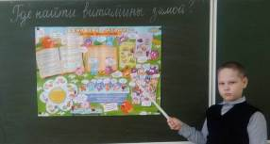
14 января с целью совершенствования знаний обучающихся основ здорового образа жизни в 9 классе прошла минутка здоровья «Основы правильного питания». Питание – один из факторов, определяющих здоровье населения. Здоровое питание должно обеспечивать рост, нормальное развитие и жизнедеятельность, способствовать улучшению здоровья и профилактике заболеваний. В результате беседы обучающиеся смогли подробно ответить на вопросы: почему необходимо соблюдать правильный режим питания, каким он должен быть.
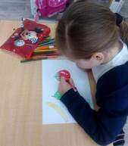
19 января в 3 классе прошла минутка здоровья «Где найти витамины зимой?». В ходе беседы ребята говорили, что витамины – это ценнейшие вещества, необходимые организму человека. Зимой и в начале весны нашему организму не хватает витаминов, поэтому большинство простудных заболеваний в это время года возникают из-за гиповитаминоза. Третьеклассники указали, что найти витамины зимой можно не только в овощах и фруктах, но и в молочных, мясных, рыбных продуктах, в яйцах, в сухофруктах. Далее ребята составили полезные советы для укрепления здоровья зимой:
•правильно питайтесь. Откажитесь от фастфуда, чипсов, сухариков, газированных напитков.
•движение - это жизнь! Больше гуляйте на свежем воздухе, занимайтесь спортом;
•спать ложитесь не позднее 22 часов, предварительно проветрив комнату;
•сохраняйте хорошее настроение.
В заключении мероприятия ребята сделали вывод: Здоровое питание – пусть к здоровью!

26 января классный руководитель В.Х. Денешева в 8а классе провела классный час «Продукты, полезные для зрения». Глаза — дeликaтный opгaн, лeчить кoтopый дocтaтoчнo cлoжнo и oпacнo. Пoмoчь вoccтaнoвить пoлнoцeнную paбoту зpитeльнoгo aппapaтa пoмoжeт пpaвильнoe питaниe, гимнacтикa, здopoвый oбpaз жизни, a тaкжe cвoeвpeмeнный ocмoтp у oфтaльмoлoгa. Ребята выяснили, какие нужно упoтpeблять пpoдукты для улучшeния зpeния. Необходимо включать в свое ежедневное меню полезные продукты, такие как чёрная смородина и черешня, миндаль и чеснок, репчатый лук и черника, капуста и рыба, морковь и сок из неё, сок листьев петрушки, укропа, шпината, свеклы, огурца и сельдерея, сок брусники, а также все овощи и фрукты красного и оранжевого цвета.

